Антонова Светлана Николаевна
ОГБОУ «Центр образования и
развития «Особый ребенок»
г.Смоленска»
зам.директора по КМР
e-mail: Antonova--ru@ mail.ru
Россия, г.Смоленск
«Использование технологий интегрированного и инклюзивного образования в условиях коррекционной школы 8 вида»

Ключевые слова :интеграция, инклюзия, задачи и содержание образования в коррекционной школе, формы инклюзивного образования.
В статье даны определения понятий «интеграция», «инклюзия».Описаны формы включения детей с аутизмом в классы коррекционной школы для детей с нарушениями интеллекта.

«Теперь, когда мы научились летать
по воздуху, как птицы, плавать под водой,
как рыбы, нам не хватает только одного:
научиться жить на земле, как люди.»
Б.Шоу
В современном обществе человек, социально не адаптированный, должен иметь возможность социальной поддержки и помощи. Традиционно окружающая жизнь, образовательная среда вели и ведут себя агрессивно по отношению к таким детям, постепенно вытесняя их за пределы общей системы образования и обычных социокультурных отношений. В целях формирования государственной политики по улучшению положения детей в Российской Федерации утверждена Национальная стратегия действий в интересах детей на 2012-2017 годы. Одним из направлений Стратегии является обеспечение равных возможностей для детей, нуждающихся в особой заботе государства. В рамках реализации идей Стратегии разработан комплекс мер, направленных на государственную поддержку детей-инвалидов и детей с ограниченными возможностями здоровья, среди которых важное место занимает
- законодательное закрепление обеспечения равного доступа детей-инвалидов и детей с ограниченными возможностями здоровья к качественному образованию всех уровней,
- гарантированной реализации их права на инклюзивное образование по месту жительства, а также соблюдения права родителей на выбор образовательного учреждения и формы обучения для ребенка.
Обучающиеся имеют право на предоставление условий для обучения с учетом особенностей их психофизического развития и состояния здоровья, в том числе получение социально-педагогической и психологической помощи, бесплатной психолого-медико-педагогической коррекции. (ФЗ ст.34 п.2) Существующая система государственной поддержки семей детей-инвалидов направлена в основном на оказание различных видов социальной помощи. В соответствии с признанными нашим государством правами ребенка с ограниченными возможностями социализации назрела необходимость изменить общественное сознание и деятельность учреждений всех уровней в отношении этой части населения, создать условия для интеграции их в общество и укрепления предпосылок независимой жизни.
В современных условиях, безусловно, возникает необходимость трансформации модели специального образования. Специальное образование в России сегодня обязательно должно соответствовать нормам действующего международного права, российского законодательства, меняющимся запросам общества. В этой новой модели актуальным становится взаимодействие учреждений специального и общего образования для организации более эффективного и качественного сопровождения обучения детей в инклюзивных формах. Под специальными условиями для получения образования обучающимися с ограниченными возможностями здоровья в настоящем Федеральном законе понимаются условия обучения, воспитания и развития таких обучающихся, включающие в себя использование специальных образовательных программ и методов обучения и воспитания, специальных учебников, учебных пособий и дидактических материалов, специальных технических средств обучения коллективного и индивидуального пользования, предоставление услуг ассистента (помощника), оказывающего обучающимся необходимую техническую помощь, проведение групповых и индивидуальных коррекционных занятий, обеспечение доступа в здания организаций, осуществляющих образовательную деятельность, и другие условия, без которых невозможно или затруднено освоение образовательных программ обучающимися с ограниченными возможностями здоровья.(ФЗ ст.79 п.3, п.4)В настоящее время в современном образовании активно идут процессы интеграции и инклюзии детей с ограниченными возможностями здоровья в среду нормально развивающихся сверстников.
В работе Н.М. Назаровой это понятие интеграции определяется следующим образом: «В самом общем виде применительно к специальной педагогике термин интеграция означает процесс, результат и состояние, при которых инвалиды и иные члены общества, имеющие ограниченные возможности здоровья, интеллекта, сенсорной сферы и другое, не являются социально обособленными или изолированными, участвуя во всех видах и формах социальной жизни вместе и наравне с остальными. В системе образования, на всех её ступенях интеграция означает реальную, а не декларируемую возможность минимально ограничивающей альтернативы для детей, подростков, молодёжи с проблемами в развитии – обучение или в специальном образовательном учреждении, или, с равными возможностями, в образовательном учреждении общего вида, например, в учреждениях общего среднего образования».
Под инклюзией В.Р. Шмидт понимает «…процесс вовлечения людей в социально одобряемую деятельность, т.е. такую деятельность, которая обеспечивает, с одной стороны, права, а, с другой, - социальную активность».
Главным отличием инклюзивного подхода от интегративного является
- качество изменений социально-педагогической среды, основанное на полной перестройке учебно-воспитательного процесса,
- создании полномасштабной социально-образовательной среды и высокой готовности всех членов микро- и макросоциумов к личностным и профессиональным изменениям в интересах детей.
ИНКЛЮЗИВНОЕ (включающее) ОБРАЗОВАНИЕ это образование, при котором все дети, несмотря на свои физические, интеллектуальные и иные особенности, включены в общую систему образования и обучаются вместе со своими сверстниками. Инклюзия означает раскрытие каждого ученика с помощью образовательной программы, которая достаточно сложна, но соответствует его способностям. Инклюзия учитывает потребности, также как и специальные условия и поддержку, необходимые ученику и учителям для достижения успеха. Инклюзивное обучение позволяет ребенку:
- Накопить полезный социальный опыт, научиться общаться с окружающими людьми в реальных, обычных условиях;
- Найти свое место в социуме, несмотря на интеллектуальный дефект;
- Не чувствовать себя изгоем, неполноценным человеком.
Главный принцип инклюзивного образования:
«не ребенок подгоняется под существующие в ОУ условия и нормы, а, наоборот, вся система образования подстраивается под потребности и возможности конкретного ребенка».
Принципы инклюзивного образования:
- принимать учеников с инвалидностью как любых других детей в классе;
- включать их в одинаковые виды деятельности, хотя ставить разные задачи;
- вовлекать учеников в коллективные формы обучения и групповое решение задач;
- использовать и другие стратегии коллективного участия – игры, совместные проекты, лабораторные, полевые исследования и т. д.
Принципы построения инклюзивного образовательного пространства:
- Принцип индивидуального подхода.
- Принцип индивидуализации (поддержки самостоятельной активности ребенка).
- Принцип социального взаимодействия (активного включения всех участников образовательного процесса).
- Принцип междисциплинарного подхода.
- Принцип вариативности.
- Принцип модульной организации образовательных программ.
- Принцип семейно-ориентированного сопровождения.
- Принцип динамического развития образовательной модели детского сада.
Инклюзивное образование оказывается принципиально невозможным без организации междисциплинарного взаимодействия специалистов, что является базовым компонентом формирования инклюзивной образовательной среды. Пять основных принципов командной работы:
- признание инклюзии как единой психолого-педагогической идеологии и стратегии;
- интерес специалиста к смежным дисциплинам, готовность к универсализации и новаторству, овладению новыми знаниями;
- уважение ко всем членам команды, взаимопонимание, искренность, готовность к взаимопомощи;
- равноправное участие всех членов команды в образовательном процессе, ответственность за результаты общей работы
- четкое распределение ролей членов команды, соблюдение приоритетности их участия в решении конкретных педагогических задач.
Только такой подход позволяет комплексно и эффективно решать проблем ребенка и его семьи, оптимально используя ресурсы специалистов, участвующих в командной работе, на всех этапах психолого-педагогического сопровождения.
Пять параметров эффективности междисциплинарного взаимодействия:
- учет особенностей и уровня развития ребенка, его ресурсных возможностей;
- приоритетность задач адаптации и социализации;
- учет межличностных отношений между субъектами инклюзивной среды;
- адекватная последовательность «подключения» к работе с ребенком «нужного специалиста в нужный момент»;
- участие родителей в социализации и образовательной адаптации ребенка, их партнерское взаимодействие со специалистами.
Дети с ограниченными возможностями это далеко неоднородная группа. Они имеют нарушения в развитии различные по характеру и степени выраженности, а так же, как и любой ребенок, психофизические и индивидуально-типологические особенности. Поэтому очень важно, чтобы ребенок с ограниченными возможностями мог получать образование в оптимальной для него форме. Инклюзивное образование в процессе осуществления адаптации личности опирается на восемь основных принципов:
1) ценность человека не зависит от его способностей и достижений;
2) каждый человек способен чувствовать и думать;
3) каждый человек имеет право на общение и на то, чтобы быть услышанным;
4) все люди нуждаются друг в друге;
5) подлинное образование может осуществляться только в контексте реальных взаимоотношений;
6) все люди нуждаются в поддержке и дружбе ровесников;
7) для всех обучающихся достижение прогресса скорее может быть в том, что они могут делать, чем в том, что не могут;
8) разнообразие усиливает все стороны жизни человека.
В свете этой проблемы становится актуальным вопрос максимальной адаптации детей с ОВЗ в условия современной общеобразовательной школы. И не просто адаптации, а полного вовлечении и включения особого ребенка в школьную жизнь. Таким образом, одной из центральных фигур в процессе инклюзии становится педагог, однако стоит отметить, что не только в общественном сознании, но и в профессиональном педагогическом мышлении ценности инклюзивного образования пока не стали доминирующими. Поэтому, на современном этапе развития общества актуальное значение приобретают личностные формы качеств самого педагога, его ценностные ориентиры. А если педагогу самому трудно принять ребенка с ОВЗ, понять его потребности, его нужды и чаяния, здесь на первый план выступает фигура тьютора. В инклюзивном образовании тьютор – это специалист, который организует условия для успешной интеграции ребенка с ограниченными возможностями здоровья в образовательную и социальную среду школы. Перед тьютором в инклюзивном образовании стоит важная задача: помочь детям с особыми образовательными потребностями стать успешными в обществе.
А это значит, что объектом сопровождения становится сама жизнь детей с особенностями в развитии, главным аспектом которой является создание условий для полноценной и качественной жизни человека со специальными нуждами в рамках нового образовательного пространства. Таким образом, в условиях открытого образовательного пространства тьютор в условиях инклюзии становится держателем культурных основ и традиций тьюторства, которые сформировались еще в средневековой Англии. Тьютор может и должен сопровождать не только образовательный интерес ребенка с ограниченными возможностями здоровья, но и его семью, сформировать вокруг ребенка с особыми образовательными потребностями толерантную к нему социокультурную среду. Инклюзивная школа нужна всем
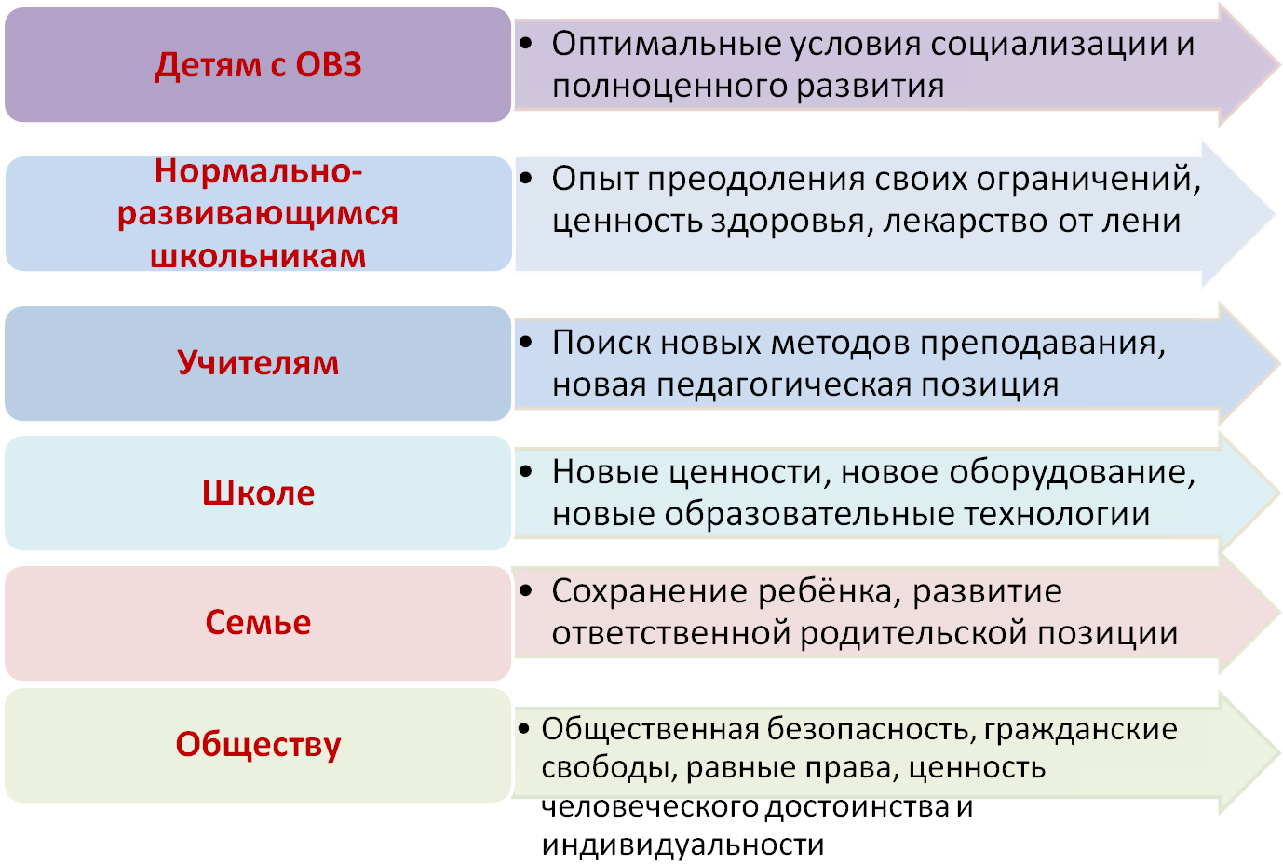
Задачи специальной (коррекционной) школы VIII вида:
1. Специальные:
- Коррекция недостатков психофизического развития;
- Лечебно-профилактическая и оздоровительная работа;
- Профессионально-трудовая подготовка.
2. Общие:
- Создание благоприятных условий для умственного, нравственного, эмоционального и физического развития детей;
- Формирование мировоззрения;
Освоение знаний о природе, обществе, человеке, его труде, а также приемов самостоятельной деятельности.
Содержание образования в коррекционной школе VIII вида
- Изучаются следующие традиционные общеобразовательные предметы: русский язык, математика, природоведение, естествознание, география, история, обществоведение, изобразительное искусство, физкультура, пение и музыка;
- Предметы трудовой подготовки: трудовое, профессионально-трудовое и профессиональное обучение с черчением;
- Предметы коррекционной подготовки: развитие устной речи на основе изучения предметов и явлений окружающей действительности, ритмика в младших классах и социально-бытовая ориентировка в старших классах;
- Индивидуальные и групповые занятия по исправлению недостатков речевого развития (логопедические), по ЛФК, по коррекции психомоторики и сенсорных процессов. Предусмотрены и обязательные занятия по выбору;
- Вне сетки учебных занятий могут вводиться факультативные занятия для получения дополнительных жизненно важных знаний и умений.
Группа школьников с ограниченными возможностями здоровья чрезвычайно неоднородна. Это определяется, прежде всего, тем, что в неё входят дети с различными нарушениями: слуха; зрения; речи; опорно-двигательного аппарата; задержкой психического развития; интеллекта; расстройствами аутистического спектра; множественными нарушениями развития.
На сегодняшний день в мире официально зарегистрировано 6,5 миллионов аутистов. Только за последние 30 лет статистика этого заболевания резко увеличилась: по данным «Всемирной организации аутизма», в 2008 году 1 случай аутизма приходится на 150 детей. За десять лет количество детей с аутизмом выросло в 10 раз. Аутизм называют болезнью 21 Века.
Во всем мире проблема аутизма уже широко обсуждается и успешно решается, а в России, к сожалению, об этом заболевании практически нет никакой информации. Хотя с каждым годом число детей, страдающих аутизмом, увеличивается в геометрической прогрессии. Педиатры очень плохо осведомлены об этом заболевании. Проходят годы, прежде чем ставится правильный диагноз и начинается лечение. Первое обследование у психиатра дети в нашей стране проходят только в три года и только при согласии родителей, а первые признаки аутизма видны гораздо раньше.
Дети с особыми образовательными потребностями (РДА и синдромом Дауна). (График по школе)

По данным диаграммы с 2004 года по 2012 год наблюдается положительная динамика роста учащихся с особыми образовательными потребностями (аутизм). В 2004 году -1 ученик, в 2012 году уже 15 учеников.
Обучение по программам под редакцией В. В. Воронковой, И.М.Бгажноковой и программу для глубоко умственно отсталых детей НИИ дефектологии АПН . Планирование домашнего труда и обслуживающего труда в ТУО класса составлено на основе программы Е.Н.Капланской, автор программы по труду А.Г.Галле.
График по школе- форма обучения детей с РДА

В 2004 году 1 ребенок обучался в классе;
2005 год – 2 уч. в классе,1 –надомное обучение
2006 год - 4уч.в классе, 2 –надомное обучение ( 1 уч. надомного обучения выведен в класс)
2007 год - 4уч.в классе, 1 –надомное обучение, 1 выведен на частичное посещение школы
2009 год -6 уч.в классе, 2 –надомное обучение, 1 частичное посещение школы
2011 год - 6 уч.в классе, 2 –надомное обучение, 2 частичное посещение
2012 год - - 7 уч.в классе, 6 –надомное обучение, 2 частичное посещение
Используя традиционные для педагогического коллектива методы и приемы работы по повышению учебной мотивации учащихся, опираясь на опыт работы школы в направлении социального проектирования, в рамках использования технологии инклюзивного образования педагогическим коллективом школы отрабатываются следующие аспекты:
- разработка и апробация новых форм многоуровневой подачи учебного материала и организации урока;
- разработка индивидуальных образовательных траекторий и планов;
- организация работы междисциплинарной команды специалистов;
- создание системы воспитания толерантного самосознания у учащихся;
- создание условий общей доступности образовательного учреждения.
Основными критериями оценки результативности Проекта могут быть показатели сформированности у детей с ограниченными возможностями здоровья, детей, обучающихся по программе специальной (коррекционной) школы 8 вида, таких качеств, которые в совокупности выражаются во внутренней потребности: в овладении знаниями для успешной социализации; в развитии ответственности за своё будущее; в овладении средствами и методами использования возможностей своего организма для поддержания, сохранения и укрепления личного здоровья; сохранять и соблюдать нравственно - экологические ценности.
Каждый человек достоин счастливой, полной впечатлений жизни.
«Мы исключили эту часть людей из общества, и надо вернуть их назад, в общество, потому, что они могут нас чему-то научить.» (Жан Ванье)
Писк наиболее оптимальных путей, средств, методов для успешной адаптации и интеграции детей с ограниченными возможностями здоровья в общество – это задача всех и каждого. Ведь помочь наполнить черно-белый мир «особого ребенка» яркими и светлыми тонами можно только совместными усилиями. Этот мир придуман не нами, но, начиная с себя, мы можем менять его в лучшую сторону, делая добро.

Используемая литература
- Инклюзивная практика в дошкольном образовании. / под ред.Т.В. Волосовец, Е.Н. Кутеповой
- Назарова Н.М. Понятие интеграции в специальной педагогике.//Понятийный аппарат педагогики и образования. Екатеринбург,1998. В.3
- Тьюторское сопровождение инклюзивного образования. Н.Н. Зыбарева
- Щмидт В.Р. Социальная эксклюзия и инклюзия в образовании: учебно-методическое пособие. М.: Московская высшая школа социальных и экономических наук, 2006
- Указ Президента РФ от 01.06.2012 № 761 «О национальной стратегии действий в интересах детей на 2012-2017 годы»
- ФЗ «Об образовании в РФ» №273-ФЗ от 29.12.2012

